Отчет

**по лабораторной работе №4**

**Вариант - 9871**

по дисциплине «Базы данных»

Выполнил: Караганов П.Э., группа P3110

Преподаватель: Гаврилов А. В.

Николаев В. В.

Оглавление

Текст задания 3

Запрос №1 3

Индексы: 4

Результат EXPLAIN ANALYSE: 5

Запрос №2 5

Индексы: 6

Результат EXPLAIN ANALYSE: 6

Вывод 6

# Текст задания

Составить запросы на языке SQL (пункты 1-2).

Для каждого запроса предложить индексы, добавление которых уменьшит время выполнения запроса (указать таблицы/атрибуты, для которых нужно добавить индексы, написать тип индекса; объяснить, почему добавление индекса будет полезным для данного запроса).

Для запросов 1-2 необходимо составить возможные планы выполнения запросов. Планы составляются на основании предположения, что в таблицах отсутствуют индексы. Из составленных планов необходимо выбрать оптимальный и объяснить свой выбор.

Изменятся ли планы при добавлении индекса и как?

Для запросов 1-2 необходимо добавить в отчет вывод команды EXPLAIN ANALYZE [запрос]

Подробные ответы на все вышеперечисленные вопросы должны присутствовать в отчете (планы выполнения запросов должны быть нарисованы, ответы на вопросы - представлены в текстовом виде).

1. Сделать запрос для получения атрибутов из указанных таблиц, применив фильтры по указанным условиям:

Таблицы: Н_ЛЮДИ, Н_СЕССИЯ.

Вывести атрибуты: Н_ЛЮДИ.ИМЯ, Н_СЕССИЯ.УЧГОД.

Фильтры (AND):

a) Н_ЛЮДИ.ОТЧЕСТВО < Георгиевич.

b) Н_СЕССИЯ.ЧЛВК_ИД < 151200.

c) Н_СЕССИЯ.ЧЛВК_ИД < 100622.

Вид соединения: RIGHT JOIN.

1. Сделать запрос для получения атрибутов из указанных таблиц, применив фильтры по указанным условиям:

Таблицы: Н_ЛЮДИ, Н_ОБУЧЕНИЯ, Н_УЧЕНИКИ.

Вывести атрибуты: Н_ЛЮДИ.ФАМИЛИЯ, Н_ОБУЧЕНИЯ.НЗК, Н_УЧЕНИКИ.ИД.

Фильтры: (AND)

a) Н_ЛЮДИ.ОТЧЕСТВО > Александрович.

b) Н_ОБУЧЕНИЯ.ЧЛВК_ИД = 105590.

Вид соединения: INNER JOIN.

# Запрос №1

Таблицы: Н_ЛЮДИ, Н_СЕССИЯ.

Вывести атрибуты: Н_ЛЮДИ.ИМЯ, Н_СЕССИЯ.УЧГОД.

Фильтры (AND):

a) Н_ЛЮДИ.ОТЧЕСТВО < Георгиевич.

b) Н_СЕССИЯ.ЧЛВК_ИД < 151200.

c) Н_СЕССИЯ.ЧЛВК_ИД < 100622.

Вид соединения: RIGHT JOIN.

SELECT P."ИМЯ", S."УЧГОД"  
FROM "Н_СЕССИЯ" S  
RIGHT JOIN "Н_ЛЮДИ" P ON S."ЧЛВК_ИД" = P."ИД"  
WHERE P."ОТЧЕСТВО" < 'Георгиевич'  
 AND S."ЧЛВК_ИД" < 151200  
 AND S."ЧЛВК_ИД" < 100622;

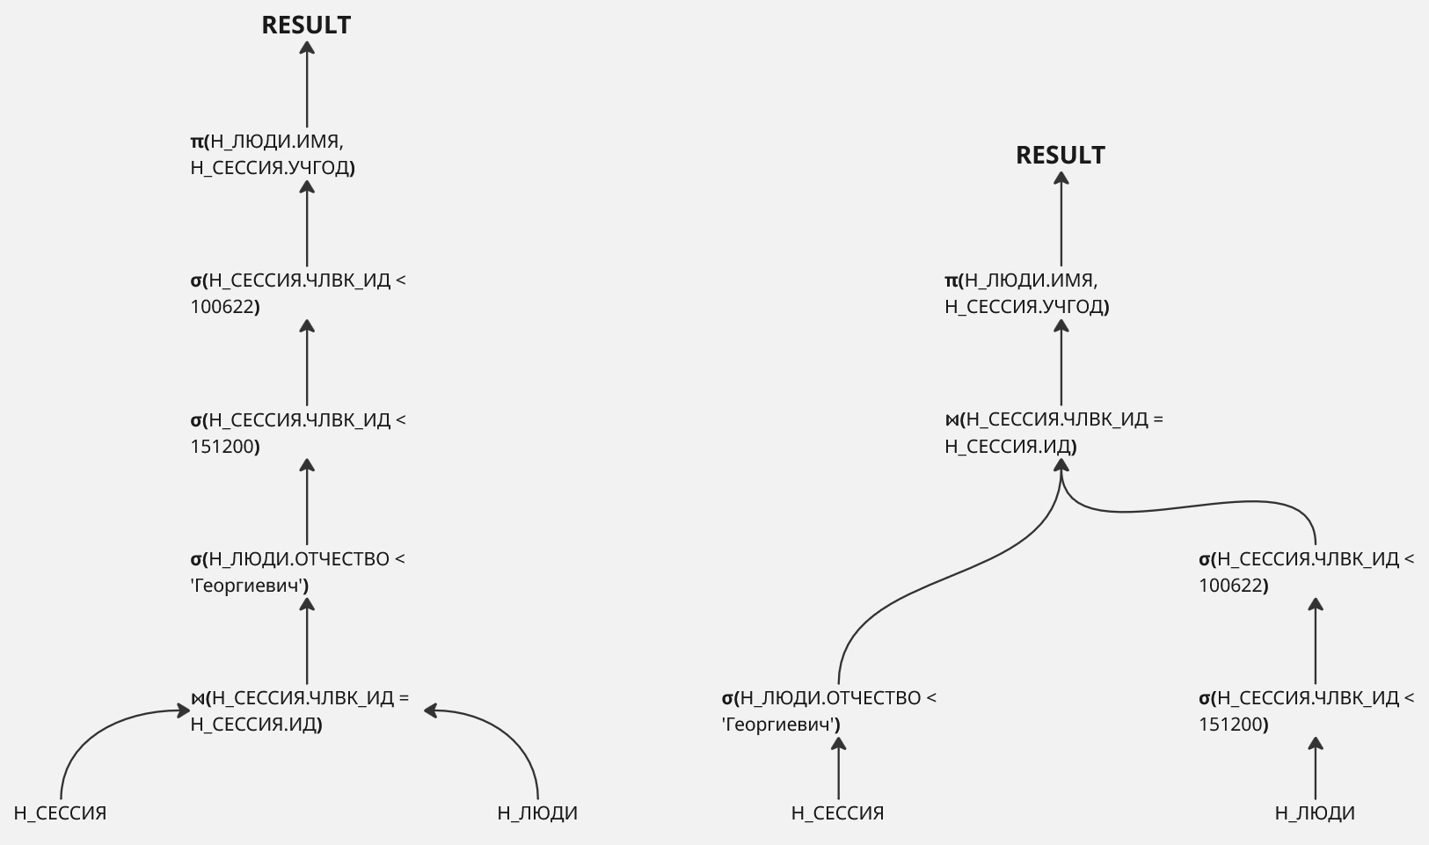

Второй план более оптимальнее, потому что в нём сначала происходит фильтрация и только потом объединение таблиц, по сравнению с первым, где сначала происходит объединение таблиц и только потом фильтрация, тем самым загромождая память лишними данными

## Индексы:

CREATE INDEX "ИНДЕКС_ЛЮДИ_ОТЧЕСТВО" ON "Н_ЛЮДИ" USING BTREE ("ОТЧЕСТВО");  
CREATE INDEX "ИНДЕКС_СЕССИЯ_ЧЛВК_ИД" ON "Н_СЕССИЯ" USING BTREE ("ЧЛВК_ИД");  
CREATE INDEX "ИНДЕКС_ЛЮДИ_ИД" ON "Н_ЛЮДИ" USING HASH ("ИД");

Эти индексы должны ускорить работу нашего запроса, так как в нём используются атрибуты данных таблиц и операторы сравнения. Также будет быстрее происходить соединение таблиц. В нашем запросе есть сравнение в атрибуте «Н_ЛЮДИ».«ОТЧЕСТВО» поэтому там лучше использовать btree. Также мы сравниваем «Н_СЕССИЯ»."ЧЛВК_ИД" поэтому там тоже нужно создать btree индекс. В JOIN мы делаем прямое сравнение с "Н_ЛЮДИ"."ИД", поэтому здесь поможет hash-индекс для быстродействия.

При добавлении индексов планы выполнения запросов изменятся, так как будет происходить Index scan

## Результат EXPLAIN ANALYSE:

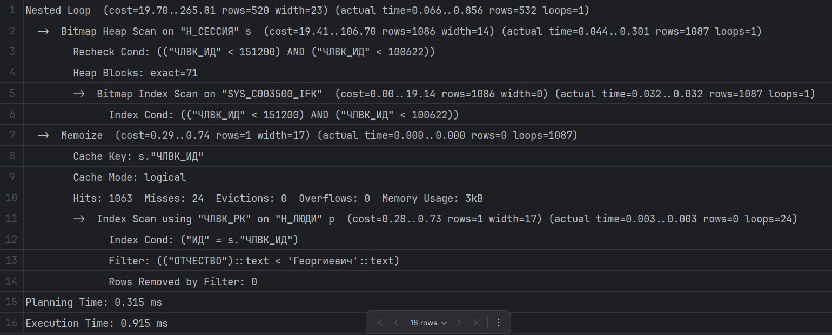

# Запрос №2

Таблицы: Н_ЛЮДИ, Н_ОБУЧЕНИЯ, Н_УЧЕНИКИ.

Вывести атрибуты: Н_ЛЮДИ.ФАМИЛИЯ, Н_ОБУЧЕНИЯ.НЗК, Н_УЧЕНИКИ.ИД.

Фильтры: (AND)

a) Н_ЛЮДИ.ОТЧЕСТВО > Александрович.

b) Н_ОБУЧЕНИЯ.ЧЛВК_ИД = 105590.

Вид соединения: INNER JOIN.

SELECT P."ФАМИЛИЯ", E."НЗК", S."ИД"  
FROM "Н_УЧЕНИКИ" S  
JOIN "Н_ОБУЧЕНИЯ" E ON S."ЧЛВК_ИД" = E."ЧЛВК_ИД"  
JOIN "Н_ЛЮДИ" P ON P."ИД" = E."ЧЛВК_ИД"  
WHERE P."ОТЧЕСТВО" > 'Александрович'  
 AND E."ЧЛВК_ИД" = 105590

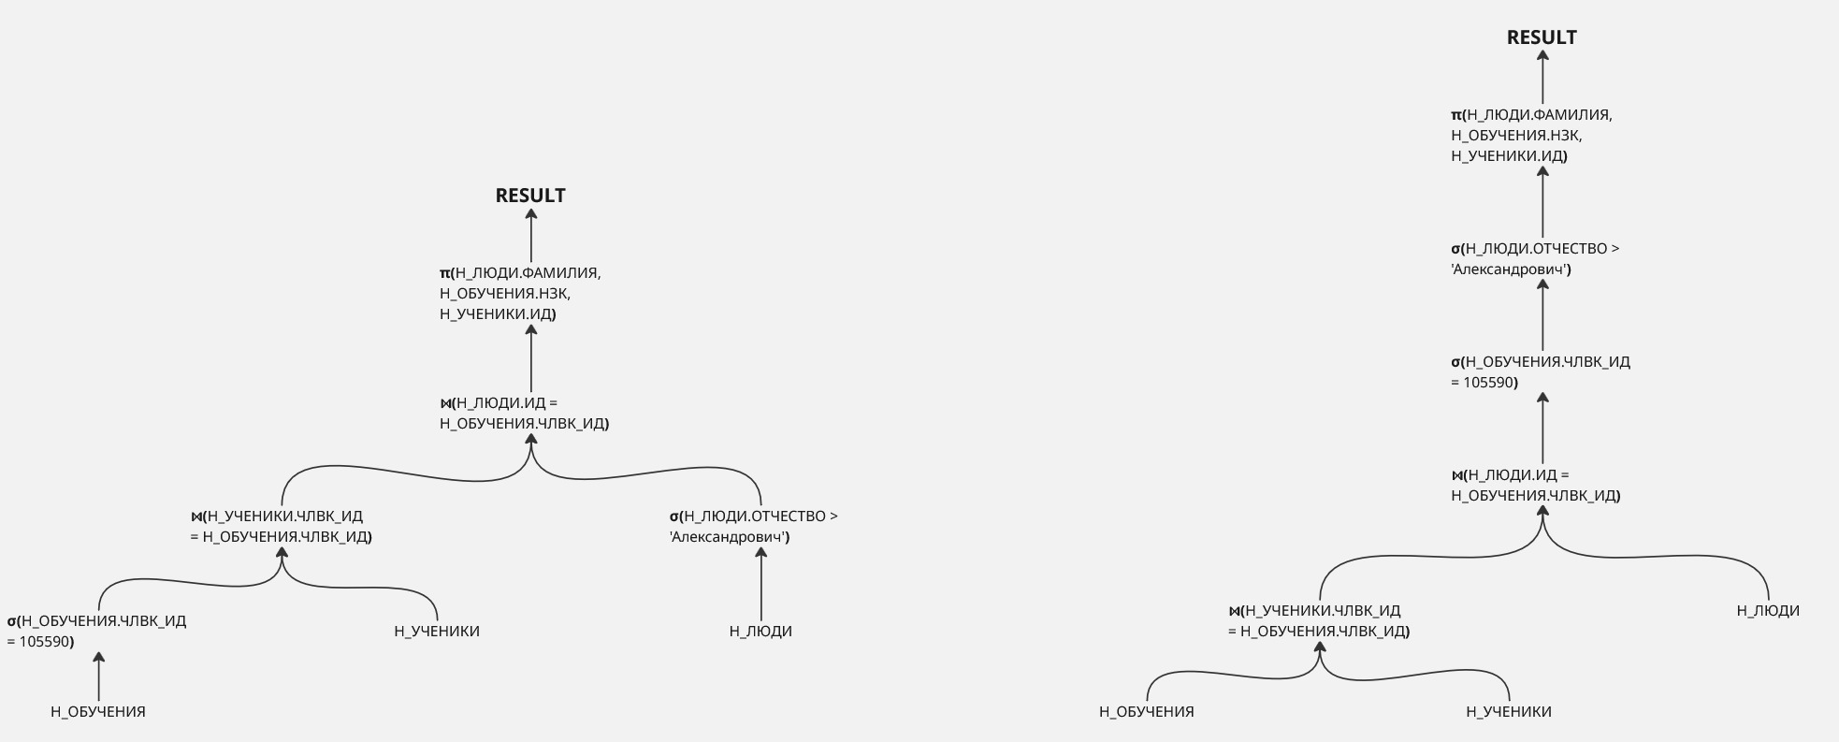

Левый план (левостороннее дерево) оптимальнее правого так как там происходит сначала фильтрация, а только потом соединение тем самым в итоговую таблицу идёт меньше данных. В правом плане мы сначала соединяем все таблицы и только потом начинаем выборку.

## Индексы:

CREATE INDEX "idx_люди_отчество" ON "Н_ЛЮДИ" USING BTREE ("ОТЧЕСТВО");  
CREATE INDEX "idx_обучения_члвк_ид" ON "Н_ОБУЧЕНИЯ" USING HASH ("ЧЛВК_ИД");  
CREATE INDEX "idx_люди_ид" ON "Н_ЛЮДИ" USING HASH ("ИД");

CREATE INDEX "idx_ученики_ид" ON "Н_УЧЕНИКИ" USING HASH ("ЧЛВК_ИД");

Добавление этих индексов должно ускорить выполнение запросов. Первый индекс должен оптимизировать запросы типа Н_ЛЮДИ.ОТЧЕСТВО > 'Александрович'. Второй, третий и четвёртый индексы должны обеспечить быстродействие при прямых сравнениях, а значит JOIN-ы и запросы типа Н_ОБУЧЕНИЯ.ЧЛВК_ИД = 105590 будут работать быстрее.

План поменяется из-за добавления индексов, Nested Loop станет быстрее работать из-за Index Scan и Bitmap Index Scan

## **Результат EXPLAIN ANALYSE:**

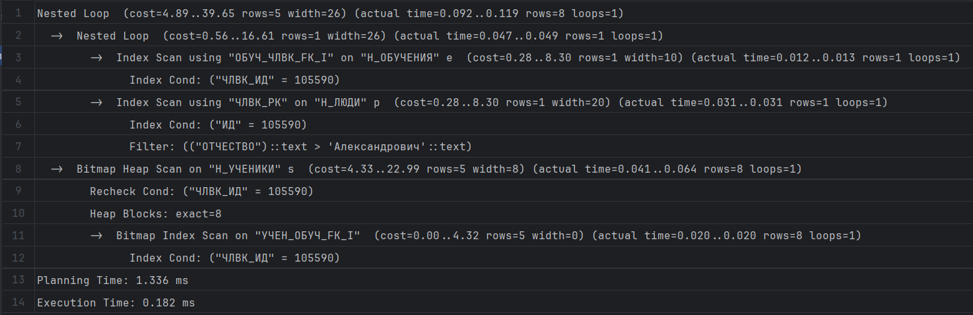

# Вывод

За время выполнения лабораторной ям понял что такое индексы в SQL, как работают btree и hash индексы, как работают соединения, что такое планы выполнения запроса и какие scan бывают